COURS DE FRANÇAIS POSITIONNEMENT

 |  | 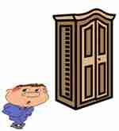
devant | derrière | à côté de
Jean est devant l'armoire. | Jean est derrière l'armoire. | Jean est à côté de l'armoire.
 | 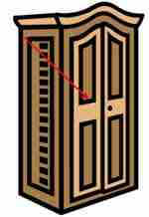
sous | dans | sur
Jean est sous l'armoire. | Jean est dans l'armoire. | Jean est sur l'armoire.
 | 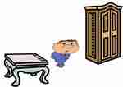
 | entre
 | Jean est entre l'armoire et la table.

1. La salade est ………….. le saladier.
2. Le professeur est ………….. le tableau.
3. L'enfant est …..…….. le sol.
4. Le chien est ………..….. Simon.
5. Il est ………….. son hamac.
6. Paul est ………….. son grand-père.
7. Pedro est …….…….. l'âne.
8. Il est assis ………….. le tabouret.
9. Il est couché ………….. le sol.

